

Tolmács Község Önkormányzat Polgármestere
2657 Tolmács, Sport út 1.
Telefon/fax: (35) 550-157 Szám: /2007.

Városi Önkormányzat

Rétság
Tolmács Község Önkormányzata úgy határozott, hogy kiépítteti a szennyvízcsatornát. Az elvi vízjogi engedélyhez és a megvalósíthatósági tanulmánytervhez szükségünk van Rétsági Városi Önkormányzat - mint tulajdonos - nyilatkozatára arra vonatkozóan, hogy a Rétsági szennyvíztisztító-telep tudja-e fogadni Tolmács község szennyvizét, és ennek milyen anyagi és műszaki feltételei vannak.

Várható szennyvízmennyiség: 100 m3/nap (ez az üzemek szennyvízkibocsátását is magába foglalja).
Óracsúcs: 4,6 l/s.

Postafordultával kérnénk megküldeni nyilatkozatukat.


Tolmács, 2007. május 02.

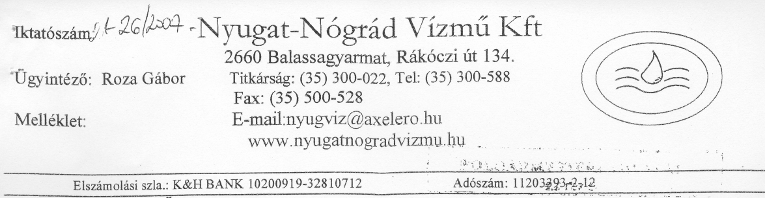

Rétság Város Önkormányzata
Mezőfi Zoltán polgármester Rétság
Rákóczi u.22. 2651
Tolmács község szennyvíztisztítását Rétságon két tisztító telepen lehet megvalósítani, ezek altematívái:
1./ A volt honvédségi tisztító telepre lehet elhelyezni, azonban ennek feltétele, hogy a telep kapacitását meg kell növelni. Jelenleg 100 m3/d kapacitású a telep, a napi átlag tisztított szennyvíz 26 m3/d. A telep + 100m3/d kapacitás növelés után tudja fogadni a település szennyvizét.
Az átalakítás várható becsült költsége 16 M Ft.
2./ A honvédségi tisztítótelep jelenleg a volt honvédségi lakótelep szennyvizeit tisztítja. Amennyiben ez a terhelés a városi telepre lenne irányítva, úgy a telep kapacitása megfelelő lenne Tolmács számára.
A várható becsült költség 5 M Ft.
3./ A városi telep kapacitása 700 m3/d, az érkező szennyvíz mennyisége á40 m3/d. Ez a tisztítótelep átalakítás nélkül tudja fogadni a szennyvizet, á kikötésünk, hogy a Nyomóvezeték a gépi rács előtt csatlakozzon a rendszerhez, megelőzendő a betonkorróziót és a szaghatásokat., Ezt a variációt nem javasoljuk, mivel a városban a rákötési arány még várhatóan növekedni fog, és a további ipari kibocsátási lehetőségeket szükítené be.

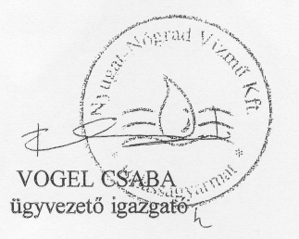
Balassagyarmat, 2007, május 7.


